Μητροπόλεως 26-28, (8^{ος} όρ. )
Αθήνα 105 63
Τηλέφωνο: 210 3315621
Φαξ: 210 3315623 – 4
Email: info@grefis.gr

ΝΑΠΟΛΗ – ΡΩΜΗ
ΜΑΓΕΥΤΙΚΗ ΑΜΑΛΦΙΤΑΝΑ – ΚΑΠΡΙ - 6 ημ.
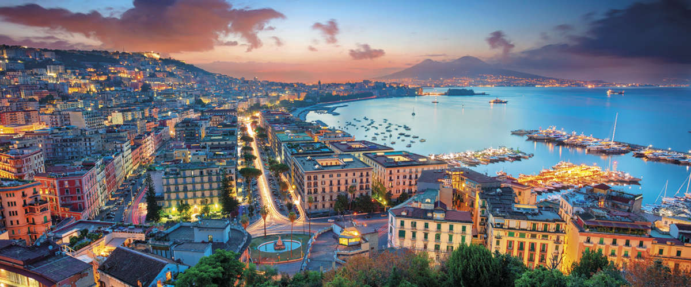

Αναχωρήσεις : 10, 24 Μαΐου ‘22
08, 21 Ιουνίου ’22

Κάπρι, Σορέντο , Ποζιτάνο, Αμάλφι , Πομπηία

1η μέρα: ΑΘΗΝΑ - ΡΩΜΗ - ΝΑΠΟΛΗ (περιήγηση)
Συγκέντρωση στο αεροδρόμιο «Ελευθέριος Βενιζέλος» και πτήση για την αιώνια πόλη τη Ρώμη. Άφιξη, επιβίβαση στο λεωφορείο και αναχώρηση για την πρωτεύουσα της Καμπανίας, τη Νάπολη, μια πόλη πολύβουη και γεμάτη αντιθέσεις. Είναι το μεγαλύτερο λιμάνι της Νότιας Ιταλίας, και η τρίτη μεγαλύτερη πόλης της χώρας μετά τη Ρώμη και το Μιλάνο. Θα γνωρίσουμε το ιστορικό κέντρο της , που είναι το μεγαλύτερο στην Ευρώπη και έχει ανακηρυχτεί σε Μνημείο Παγκόσμιας Πολιτιστικής Κληρονομιάς από την UNESCO. Υπήρξε πρωτεύουσα δουκάτων, βασιλείων και μιας μεγάλης Αυτοκρατορίας, ιδιαίτερα τις εποχές της Αναγέννησης και του Διαφωτισμού. Στην πανοραμική μας περιήγηση θα βρεθούμε στην συνοικία Ρaccanapoli, με τα στενά γραφικά δρομάκια της αλλά και τον πολυσύχναστο δρόμο Via San Biaggio, που διασχίζει την πόλη. Θα δούμε τον γοτθικό Καθεδρικό Ναό της πόλης που είναι αφιερωμένος στον πολιούχο San Gennaro, το Καστέλλο ντελ Ουόβο, το Βασιλικό Παλάτι, τη Στοά του Ουμπέρτου και την παλαιότερη όπερα στην Ευρώπη: το Θέατρο Σαν Κάρλο. Στην περιήγησή στο ιστορικό κέντρο της Νάπολη καταλαβαίνεις ότι ο Ντιέγκο Αρμάντο Μαραντόνα ένας από τους μεγαλύτερους ποδοσφαιριστές όλων των εποχών ήταν είναι και θα είναι μια φιγούρα «μεγαλύτερη από τη ζωή»: κοσμεί όλες τις τοιχογραφίες, πρωταγωνιστεί στα τεράστια γκράφιτι της πόλης, στολίζει όλα σχεδόν τα εσωτερικά στα εστιατόρια δίπλα στις εικόνες της Παναγιάς και φυσικά επέχει τη θέση Αγίου στα οικογενειακά εικονοστάσια. Μόνο αυτό το κακομαθημένο αλητόπαιδο από τα Μπάριος του Μπουένος Άιρες μπορούσε, να καταλάβει το σπαραχτικό αίτημα των Ναπολιτάνων για μια ακόμα νίκη, το αίμα που έβραζε για εκδίκηση από τους πλούσιους του Βορρά, το απωθημένο αυτού που δεν είχε τίποτα απέναντι σε όλους όσοι τα είχαν όλα. Τέλος θα βρεθούμε στο Λόφο Ποσίλλιπο απ’ όπου θα έχουμε μία υπέροχη πανοραμική θέα της Νάπολης και του Βεζούβιου. Μεταφορά και τακτοποίηση στο ξενοδοχείο μας .Χρόνος ελεύθερος για όσους επιθυμούν να επισκεφθούν το Μητροπολιτικό Μουσείο Σανσεβερίνο, διάσημο για τα χωριστά πέπλα με διαφανείς λεπτομέρειες λαξευμένες σε μαρμάρινα αγάλματα. Διανυκτέρευση.

2η μέρα: ΝΑΠΟΛΗ – Κρουαζιέρα ΠΟΖΙΤΑΝΟ & ΑΜΑΛΦΙ
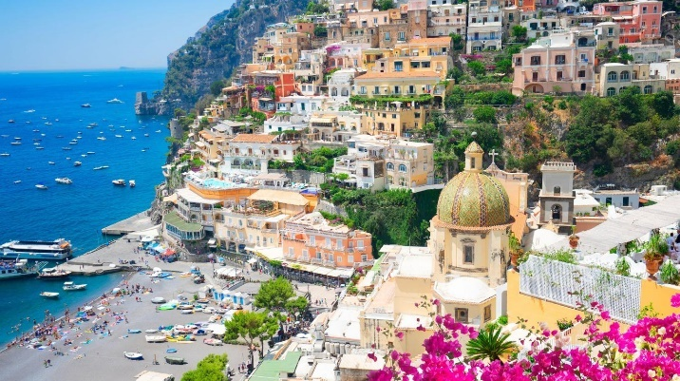
Πρωινό στο ξενοδοχείο. Αναχώρηση για το Σαλέρνο όπου θα πραγματοποιήσουμε μια μαγευτική κρουαζιέρα στο Τυρρηνικό Πέλαγος. Πρώτη μας επίσκεψη το γραφικό Ποζιτάνο, ένας οικισμός-βεράντα στο απέραντο γαλάζιο, και χρόνος ελεύθερος για να περπατήσουμε στα στενά καλντερίμια του. Στη συνέχεια, αναχώρηση για το Αμάλφι, χτισμένο στον μυχό του ομώνυμου κόλπου στην Κοστιέρα Αμαλφιτάνα, μία από τις πλέον συγκλονιστικές ακτές της Ευρώπης. Στην περιπατητική μας περιήγηση θα δούμε τα αρχοντικά σπίτια, τον Καθεδρικό Ναό του Αγίου Ανδρέα με βυζαντινά, αραβικά και γοτθικά αρχιτεκτονικά στοιχεία. Αργά το απόγευμα επιστροφή στο ξενοδοχείο μας στη Νάπολη . Διανυκτέρευση.

3η μέρα: ΝΑΠΟΛΗ – Κρουαζιέρα ΚΑΠΡΙ & ΣΟΡΕΝΤΟ
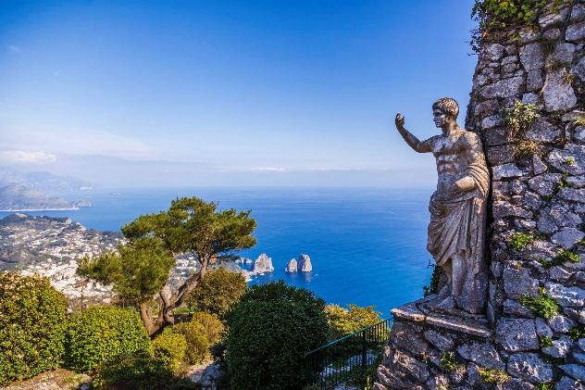
Πρωινό στο ξενοδοχείο. Νωρίς το πρωί θα πάρουμε το ταχύπλοο για το μαγευτικό νησί Κάπρι. Στην περιήγησή μας θα δούμε ρωμαϊκές επαύλεις, αγάλματα, λουτρά, εκκλησίες, και κρεμαστές σκάλες που καταλήγουν στη θάλασσα μέσα σε μια οργιώδη και πολύχρωμη μεσογειακή βλάστηση και θυμίζει σκηνικό άλλης εποχής. Προτείνουμε επίσης μια επίσκεψη στη Γαλάζια Σπηλιά. Χρόνος ελεύθερος και αναχώρηση για το Σορέντο την πύλη για την ακτή της Αμάλφι, με εκπληκτική θέα προς την Νάπολη τον Βεζούβιο και το Κάπρι. Η πολύχρωμη Μαρίνα Γκράντε ένα από τα πιο δημοφιλή τουρισιτκά θέρετρα στην Ιταλία , έχει διατηρήσει την ρουστίκ γοητεία του, την πρωτότυπη ταυτότητα του και την απαράμιλλη αισθητική του. Η απομονωμένη ατμόσφαιρα του λιμανιού προέρχεται από την προστατευόμενη θέση του, που δημιουργήθηκε από το ακρωτήριο που χωρίζει την πόλη του Σορέντο από αυτό το θαυμάσιο κρυμμένο λιμάνι. Το ακρωτήριο ήταν κάποτε το μέρος μιας ρωμαϊκής βίλας που ανήκε στον ανιψιό του αυτοκράτορα Αυγούστου.. Επιστροφή στο ξενοδοχείο μας το απόγευμα. Διανυκτέρευση.

4ημέρα: ΝΑΠΟΛΗ – ΠΟΜΠΗΙΑ – ΡΩΜΗ
Πρωινό στο ξενοδοχείο. Αναχώρηση για τον αρχαιολογικό χώρο της Πομπηίας, που θάφτηκε από τη λάβα και τη στάχτη του Βεζούβιου το 79 μ.Χ. Στην ξενάγηση που ακολουθεί θα δούμε μεταξύ άλλων την Πόρτα Μαρίνα, την αρχαία αγορά, το θέατρο, τους ναούς του Δία και του Απόλλωνα, τα λουτρά, τις πολυτελείς επαύλεις με τις περίφημες τοιχογραφίες (1ος αι. π.Χ.), που μας παρέχουν μια ολοκληρωμένη εικόνα της ζωγραφικής του αρχαίου κόσμου. ". Νωρίς το απόγευμα άφιξη στη Ρώμη, μεταφορά και τακτοποίηση στο ξενοδοχείο μας .Διανυκτέρευση.

5η μέρα: ΡΩΜΗ (ξενάγηση) - MOΥΣΕΙΑ ΒΑΤΙΚΑΝΟΥ
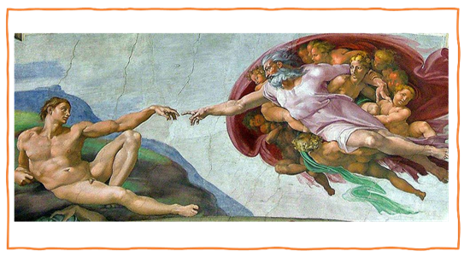
Πρωινό στο ξενοδοχείο και ξενάγηση στην «Αιώνια Πόλη». Θα επισκεφθούμε το Κολοσσαίο, το μεγαλύτερο σωζόμενο αρχαίο ρωμαϊκό αμφιθέατρο του κόσμου, και την αψίδα του Μεγάλου Κωνσταντίνου. Περνώντας από την Οδό των Αυτοκρατορικών Αγορών στην καρδιά της αρχαίας Ρώμης, θα φτάσουμε στον λόφο του Καπιτωλίου και στην Πιάτσα Βενέτσια με το ογκώδες μνημείο αφιερωμένο στον Βίκτωρα Εμμανουήλ Β΄, τον πρώτο βασιλιά της ενωμένης Ιταλίας, στο οποίο βρίσκεται και το μνημείο του Άγνωστου Στρατιώτη, στη φημισμένη Φοντάνα Ντι Τρέβι και τέλος στην πολύβουη Πιάτσα ντι Σπάνια. Στη συνέχεια θα επισκεφθούμε το ανεξάρτητο κρατίδιο του Βατικανού, για να ξεναγηθούμε στα περίφημα μουσεία του, με εκθέματα που περιλαμβάνουν διάσημα αγάλματα του αρχαίου κόσμου και της Αναγέννησης, όπως το σύμπλεγμα του Λαοκόοντα, τον Απόλλωνα του Μπελβεντέρε, έργα των Τζιότο, Ραφαήλ, Ντα Βίντσι, Καραβάτζιο κ.ά. Περνώντας από τους περίφημους Διαδρόμους των Κηροπηγίων, των Ταπισερί, των Γεωγραφικών Χαρτών και τις Αίθουσες με τις νωπογραφίες του Ραφαήλ, θα καταλήξουμε στην Καπέλα Σιστίνα με τη θρυλική οροφή ζωγραφισμένη από τον Μιχαήλ Άγγελο. Ακολούθως, θα περάσουμε στη μεγαλόπρεπη Βασιλική του Αγίου Πέτρου, τη μεγαλύτερη εκκλησία του κόσμου, χτισμένη πάνω στον τάφο του Αποστόλου Πέτρου, όπου μεταξύ των άλλων θα δούμε την Πιετά του Μιχαήλ Άγγελου και το κιβώριο που δεσπόζει πάνω από τον παπικό βωμό, έργο του Μπερνίνι. Υπόλοιπο ημέρας ελεύθερο. Πρότασή μας είναι να περπατήσετε στη Φοντάνα Ντι Τρέβι, να κάνετε μια στάση στο εντυπωσιακό Πάνθεον, να απολαύσετε ένα παγωτό στην πιάτσα Ντε λα Ροτόντα. Αμέσως μετά τα βήματά σας θα σας βγάλουν στην πιάτσα Ναβόνα, για να φωτογραφίστε την κρήνη των Τεσσάρων ποταμών του Μπερνίνι , το Συντριβάνι του Ποσειδώνα και να απολαύσετε τα σπαγγέτι σε μία από τις εκδοχές τους σε ένα από τα πολλά εστιατόρια της περιοχής. Κάντε μια βόλτα ως τις όχθες του Τίβερη και συνεχίστε τη βόλτα σας στο κάστρο Σαν Αντζελο. Στη πιάτσα Ντι Σπάνια και τα στενά γύρω από αυτή και συγκεκριμένα στη βια Κοντότι βρίσκονται τα καταστήματα και οι μπουτίκ πολλών και γνωστών οίκων μόδας. Αξίζει να σημειωθεί πως στον συγκεκριμένο δρόμο βρίσκεται και το Καφέ Γκρέκο, το πιο ιστορικό καφέ της Ρώμης στο οποίο συνήθιζε να απολαμβάνει τον καφέ του και ο διάσημος Τζιάκομο Καζανόβα (1725-1798). Για περισσότερο οικονομικές αγορές, βέβαια, μπορείτε να βρεθείτε στη Βία Ντελ Κόρσο. Διανυκτέρευση.

6η μέρα: ΡΩΜΗ – ΑΘΗΝΑ
Πρωινό στο ξενοδοχείο. Χρόνος ελεύθερος ως την ώρα που θα μεταφερθούμε στο αεροδρόμιο της Ρώμης για την πτήση της επιστροφής μας στην Αθήνα .

Τιμή κατ’ άτομο σε δίκλινο 685 €
Τιμή σε μονόκλινο 855 €
Παιδική τιμή (μέχρι 12 ετών) 485 €
Φόροι αεροδρομίων, επίναυλος καυσίμων 195 €

Περιλαμβάνονται:
- Αεροπορικά εισιτήρια οικονομικής θέσης Aθήνα - Ρώμη – Αθήνα με την Sky Express.
- Πολυτελές κλιματιζόμενο πούλμαν του γραφείου μας για τις μεταφορές και μετακινήσεις σύμφωνα με το πρόγραμμα.
- Διαμονή στα επιλεγμένα ξενοδοχεία 4* (IH Hotel Roma Cicerone στη Ρώμη & Hotel Holiday inn Naples στη Νάπολη).
- Πρωινό μπουφέ καθημερινά.
- Εκδρομές, περιηγήσεις, ξεναγήσεις, όπως αναφέρονται στο αναλυτικό πρόγραμμα της εκδρομής.
- Ελληνόφωνος τοπικός ξεναγός στη ξενάγηση Πομπηίας & στα Μουσεία Βατικανού.
- Εισιτήριο μίνι Κρουαζιέρας Αμάλφι – Ποζιτάνο.
- Εισιτήριο μίνι κρουαζιέρας Κάπρι & Σορέντο.
- Έμπειρος αρχηγός - συνοδός του γραφείου μας.
- Ασφάλεια αστικής/επαγγελματικής ευθύνης.
- Φ.Π.Α.
- Μια χειραποσκευή μέχρι 8 κιλά
- Μια βαλίτσα μέχρι 20 κιλά

Δεν περιλαμβάνονται:
- Φόροι αεροδρομίων, επίναυλος καυσίμων (195 €)
- Είσοδοι σε μουσεία, σε αρχαιολογικούς χώρους, θεάματα και γενικά όπου απαιτείται
- Είσοδος Μουσεία Βατικανού 30 €/ενήλικας & 20€/ανήλικος.
- Ό, τι ρητά αναφέρεται ως προαιρετικό ή προτεινόμενο.
- Δημοτικοί φόροι ξενοδοχείων το άτομο τη βραδιά (Νάπολη 4€ , Ρώμη 6€).

ΠΤΗΣΕΙΣ ΑΘΗΝΑ-ΡΩΜΗ-ΑΘΗΝΑ:
ΑΘΗΝΑ- ΡΩΜΗ 10.55-12.00
ΡΩΜΗ -ΑΘΗΝΑ 13.00-15.55

Προσοχή:

ΕΙΣΟΔΟΣ ΣΤΑ ΜΟΥΣΕΙΑ ΤΟΥ ΒΑΤΙΚΑΝΟΥ
Για την ξενάγηση στα Μουσεία Βατικανού θα πρέπει πριν την αναχώρηση σας να δηλώσετε συμμετοχή και να προπληρώσετε το κόστος εισόδου υποχρεωτική κράτηση και προπληρωμή εισόδου τουλάχιστον 15 μέρες πριν την επίσκεψη. Σε άλλη περίπτωση δεν υπάρχει δυνατότητα να εξασφαλίσουμε την είσοδός σας στα Μουσεία του Βατικανού.

ΤΑΞΙΔΙΑ ΕΞΩΤΕΡΙΚΟΥ
Δυνατότητα συμμετοχής στα οργανωμένα ταξίδια μας στο εξωτερικό έχουν οι κάτωθι κατηγορίες:
- Οι ενήλικες με πιστοποιητικό εμβολιασμού (14 ημέρες μετά την τελευταία δόση του εμβολίου).
- Τα ανήλικα παιδιά με γονείς που έχουν και οι δύο το πιστοποιητικό εμβολιασμού (14 ημέρες μετά την τελευταία δόση του εμβολίου). Μάλιστα, για τα ανήλικα παιδιά δεν απαιτείται καν μοριακό τεστ.
- Οι ενήλικες με πιστοποιητικό ανάρρωσης από τη νόσο, έχοντας περάσει 11 μέρες από τη διάγνωση ή έως 175 ημέρες από το θετικό τεστ

ΤΑΞΙΔΙΩΤΙΚΗ ΑΣΦΑΛΕΙΑ COVID-19 (ΠΡΟΑΙΡΕΤΙΚΗ 20€)
…Απόλαυσε κάθε σου ταξίδι χωρίς άγχος.
Ήρθε η ώρα να ταξιδέψουμε ξανά!
Το ειδικά διαμορφωμένο πρόγραμμα που ακολουθεί, διασφαλίζει εσάς & την οικογένεια σας, έναντι δύσκολων καταστάσεων που μπορεί να παρουσιαστούν τόσο κατά την διάρκεια της εκδρομής όσο και πριν την αναχώρηση.

- Επιστροφή των χρημάτων σας σε περίπτωση ακύρωσης για λόγους υγείας .
- Επιστροφή των χρημάτων σας σε περίπτωση νόσησης COVID - 19 πριν την αναχώρηση. ( Επιστροφή 100% του προκαταβληθέντος ποσού.)
- Έξοδα ξενοδοχείου λόγω καραντίνας ( COVID - 19).
- Αποζημίωση για την απώλεια αποσκευών .
- Έξοδα λόγω καθυστερημένης άφιξης των αποσκευών .
- Επαναπατρισμός των συνταξιδευόντων μελών της οικογένειας του Ασφαλισμένου .
- Έξοδα διαμονής και επικοινωνίας του Ασφαλισμένου εξαιτίας απώλειας των ταξιδιωτικών του εγγράφων.
- Έξοδα λόγω καθυστέρησης της πτήσης .
- Έξοδα του Ασφαλισμένου εξαιτίας πρόωρης διακοπής του ταξιδιού του.
- Έξοδα μετάφρασης (Απώλεια εγγράφων , νοσηλεία , διάγνωση κ.α).
- Έξοδα για αποστολή φαρμάκων του Ασφαλισμένου.
- Έξοδα για νομική υποστήριξη.
- Έξοδα μετακίνησης και διαμονής , στενού συγγενή του Ασφαλισμένου που νοσηλεύεται.
- Έξοδα νοσηλείας εκτός χώρας μόνιμης διαμονής.
- Έξοδα ιατροφαρμακευτικής περίθαλψης εκτός νοσοκομείου.
- Ιατρικές συμβουλές και πληροφορίες Συντονιστικού Κέντρου (Χωρίς περιορισμό χρήσης).
- Υγειονομική μεταφορά του Ασφαλισμένου (Χωρίς όριο κόστους).
- Προσωπική Αστική Ευθύνη έναντι τρίτων.

Τώρα μπορείς να ταξιδέψεις ξανά !
Νιώσε την ασφάλεια σε κάθε σου ταξίδι ...
Δεν ξεχνάω πριν από κάθε μου αναχώρηση , την ασφάλεια μου !

